Poznań, 2010-04-20

Dr Alfred Stach
Instytut Geoekologii
i Geoinformacji UAM
ul. Dzięgielowa 27, 61-680 Poznań
tel. 0-61/829-6179
e-mail: frdstach@amu.edu.pl

Zestaw: skażenie radioaktywne wyspy Rongelap

Ogólne informacje
Wyspa Rongelap znajduje się w archipelagu wysp Marshalla na środkowym Pacyfiku. Jest elementem atolu Rongelap (mapa 1).

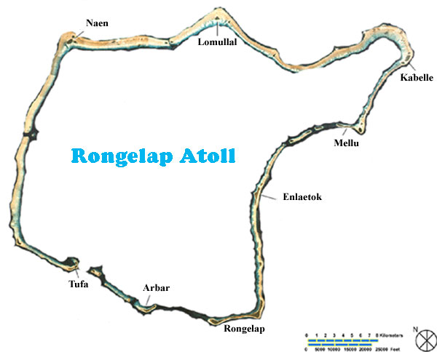

Ryc. 1. Lądowa część atolu Rongelap składa się z 61 wysp o łącznej powierzchni około 3 mil kwadratowych. Laguna obejmuj obszar 388 mil kwadratowych.

Pierwszego marca 1954 USA przeprowadziły na atolu Bikini leżącym w północnej części archipelagu Marshall test bomby wodorowej pod kodową nazwą Bravo. Wybuch spowodował radioaktywne skażenie wielu wysp (ryc. 2).
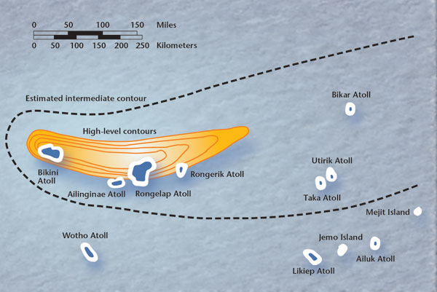

Ryc. 2. Mapa Republiki Wysp Marshalla z zaznaczeniem zasięgu opadu radioaktywnego po teście Bravo z 1 marca roku 1954.

Mieszkańcy atolu Rongelap (64 osoby) ulegli napromieniowaniu gdyż nie zostali ewakuowani przed testem. Kiedy zdano sobie sprawę ze skutków skażenia, całą ludność wywieziono i poddano zabiegom medycznym. Po trzech latach, w czerwcu 1957 roku mieszkańcy wrócili na swój atol. Z czasem rosnąca wiedza o możliwych długookresowych skutkach zdrowotnych ekspozycji na promieniowanie radioaktywne spowodowała, że w 1985 roku przeprowadzono ponowną ewakuację mieszkańców Rongelap. W 1999 roku rozpoczęto, finansowaną całkowicie przez rząd USA akcję dekontaminacji (między innymi usunięcie z obszaru wioski skażonej gleby, ryc. 3 i 4) i ponownego zasiedlenia wyspy.

Akcja ponownego zasiedlenia wymagała przeprowadzenia dokładnych pomiarów aktualnego skażenia obszaru wyspy. Wykonano je w 1996 roku. W pliku „Rongelap.xls” znajdują się niektóre wyniki owych badań. Zawierają one współrzędne punktów pomiarowych (kolumny: cX i cY), zliczenia netto fotonów wykonanych detektorem promieniowania gamma (counts), oraz czas wykonywania pomiaru w sekundach (time). Zliczenia netto oznaczają, że od rzeczywistego wyniku pomiaru odjęto już wartość naturalnej radioaktywności (tła radioaktywnego). Reprezentują one zatem już tylko skażenie radioaktywne związane głównie z obecnością izotopu ¹³⁷Cs. Czujnik gamma umieszczony w danym punkcie rejestrował emisję fotonów z obszaru o kolistym kształcie i promieniu około 10 m, lecz jego czułość malała szybko wraz z odległością. Poza tym w pliku „rongelap-coastline.bln” znajduje się poligon wyznaczony przez linię brzegową wyspy w formacie Surfera.
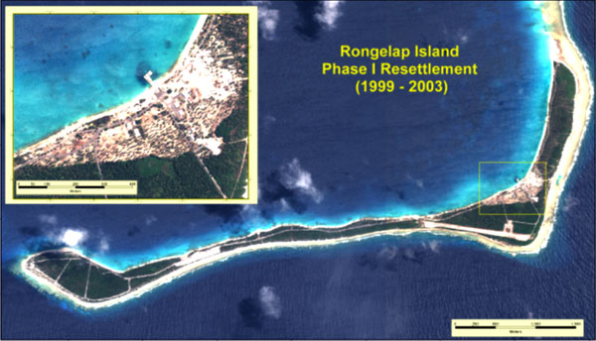

Ryc. 3. Obraz satelitarny części wyspy Rongelap pokazujący (wstawka) lokalizację osady z powierzchni której usunięto glebę i nawieziono czysty pokruszony piasek koralowy (ok. 11,4 ha).

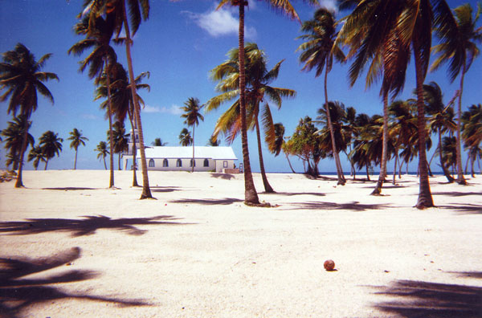

Ryc. 4. Obszar dekontaminacji na wyspie Rongelap z widokiem na odbudowany kościół.

Polecenia:
- Jaki schemat próbkowania zastosowano do pomiarów skażenia radioaktywnego wyspy Rongelap?
- Scharakteryzować statystycznie skażenie wyspy Rongelap.
- Opisać i wymodelować matematycznie strukturę przestrzenną skażenia radioaktywnego wyspy Rongelap.
- Wykonać estymacje w obrębie wyspy w siatce interpolacyjnej o wymiarach 20 na 20 m metodą zwykłego krigingu. Opisać główne cechy zmienności przestrzennej skażenia radioaktywnego wyspy Rongelap.
- Zakładając że dekontaminację należy przeprowadzić na obszarach o skażeniu przekraczającym 10 impulsów gamma na sekundę wykonać mapę prawdopodobieństwa przekroczenia tego progu.

Raport:
Raporty w postaci plików formacie MS Word zawierające wyniki obliczeń, ryciny i wnioski proszę umieścić na folderze sieciowym: \\Geoinfo2k\student\student nosec\kolo10_test1. Pliki mają mieć nazwę Imie_Nazwisko_Rongelap.doc.

